Конспект урока 9 «А» класс
Предмет: Социальная и экономическая география Казахстана.
Учитель: Рябцева Ирина Алексеевна
Тип урока: Применение практических навыков.
Тема: Внутриотраслевые и межотраслевые связи металлургической, химической и деревообрабатывающей промышленности.
Цель: Формирование навыков преобразования текстовой информации в продуктивные схемы.
Результат:
Учащиеся
- Выполняют работу по алгоритму
- Составляют схему внутриотраслевых и межотраслевых связей химической, деревообрабатывающей, металлургической промышленности, преобразуют текстовую информацию в продуктивные схемы
- Различают и могут объяснить межотраслевые и внутриотраслевые связи химической, деревообрабатывающей, металлургической промышленности.
Методы: Словесный, наглядный, практический, частично поисковый.
Оборудование: Интерактивная доска, лист контроля с критериями оценки заданий, атлас, контурная карта, учебник.
№ | Этап | Действия учителя | Действия ученика | Время выполнения
1 | Организационный | Приветствие, выявление отсутствующих, запись домашнего задания (рабочая тетрадь страница 26). | Записывают домашнее задание. | 2 минуты
2 | Мотивационный  Актуализация знаний | Какие виды промышленности мы уже с вами рассмотрели?  Существуют межотраслевые и внутриотраслевые связи. Рассмотрим примеры возможных связей этих отрасли с другими отраслями. В конце урока вы должны будете определить вид связи для каждого из рассмотренных примеров.  Задание №1  Установите соответствие:  Слайд №2  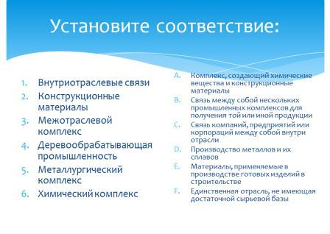  Обменяйтесь тетрадями и проверьте работы друг друга.  Слайд №3  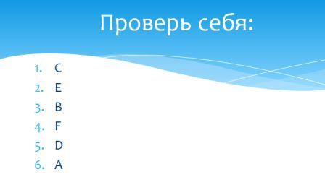 | Химическая, металлургическая, деревообрабатывающая.  Записывают тему практической работы.  Выполняют задание№1 в тетради индивидуально.  Взаимопроверка, выставление баллов в листы контроля. | 3 минуты  3 минуты  2 минуты
3 | Операционный | Слайд№4  1 схема. «Химическая промышленность». Взаимосвязи отраслей объясняет учитель.  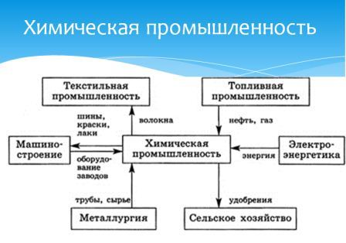  Задание №2  Слайд№5  2 схема «Металлургическая промышленность», частично показана на доске, вам необходимо ее дополнить опираясь на текст параграфа №20.  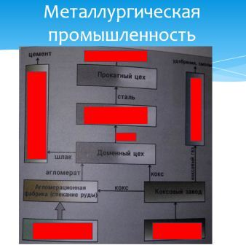  Учитель показывает правильный вариант схемы, дети сравнивают свою работу с предложенным вариантом на доске.  Слайд №6  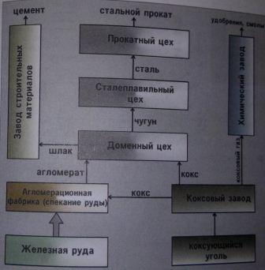  Задание №3.  3 схему «Деревообрабатывающая промышленность» дети составляют самостоятельно, опираясь на параграф №25.  Учитель показывает правильный вариант схемы на доске. Слайд №5  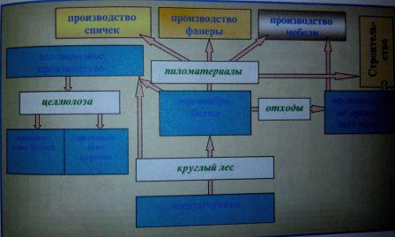  Задание №4  Выполнить задания в контурной карте страница №10, «Химическая промышленность», используя атлас, текст параграфа №24 в учебнике.  Руководствуясь следующим алгоритмом. Слайд №6  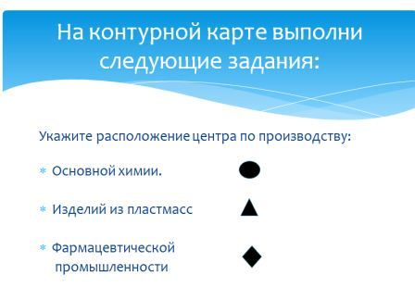 | Смотрят на интерактивную доску, слушают объяснение.  Работа в парах. Дополняют схему опираясь на учебник.  Взаимопроверка, выставление баллов в лист контроля.  Составляют схему в парах, используя текст параграфа №25.  Самопроверка, выставление баллов в лист контроля.  Выполняют задание индивидуально, используя алгоритм, атлас и контурную карту | 3 минуты  5 минут  2 минуты  6 минут  2 минуты  12 минут
 | Рефлексия | К какому виду связи (межотраслевому или внутриотраслевому) относятся рассмотренные примеры?  Приведите доказательства своей точки зрения.  На стикерах ответьте на следующие вопросы:  Слайд №7  - Чему я научился на уроке?  - Что я не понял?  - Что я хотел бы узнать еще? | Фронтальный опрос | 2 минуты
Примечание: на перемене раздаются листы контроля:
Лист контроля ученика ____класса
ФИ________________________
№ задания | №1 | №2 | №3
Количество баллов
Итого баллов

Критерии оценки за урок:
26-22 баллов – оценка «5»
21-17 баллов – оценка «4»
16 – 12 баллов – оценка «3»
Менее 12 баллов – оценка «2»

